CUARTO DE HORA. 15 de marzo

Comenzamos nuestra oración situándonos con paz en medio de nuestras prisas, abriendo nuestro corazón a Jesús que sale a nuestro encuentro. Así, como estamos Él tiene hoy una Palabra para nuestra vida…

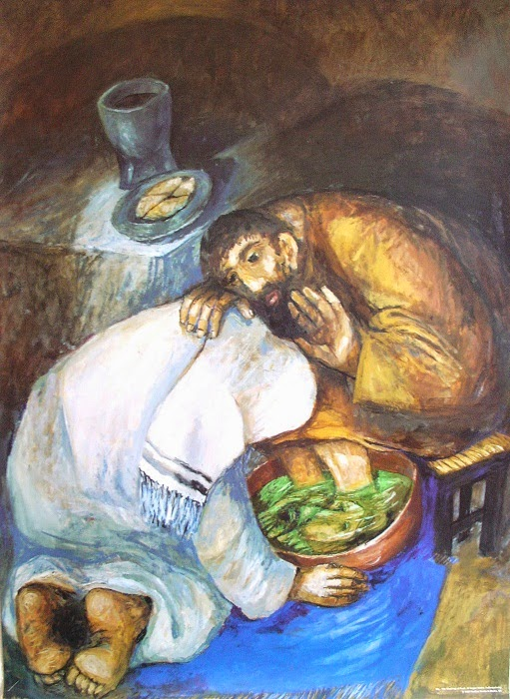

Quien quiera ser grande,
quien quiera ser el primero,
sea el esclavo de todos,
sea el más pequeño.
No he venido a ser servido,
que he venido a servir
y a dar la vida por todos
para que todos puedan vivir en plenitud.
(Canción Ain Karem. A todos los pueblos)

Del Evangelio de Mateo capítulo 20

“….Los otros diez, que lo habían oído, se indignaron contra los dos hermanos. Pero Jesús, reuniéndolos, les dijo: «Sabéis que los jefes de los pueblos los tiranizan y que los grandes los oprimen. No será así entre vosotros: el que quiera ser grande entre vosotros, que sea vuestro servidor, y el que quiera ser primero entre vosotros, que sea vuestro esclavo. Igual que el Hijo del hombre no ha venido para que le sirvan, sino para servir y dar su vida en rescate por muchos.»

“Quien quiera ser grande, quien quiera ser el primero, sea el esclavo de todos, sea el más pequeño….

La clave de sentido de nuestra existencia está en estas palabras que Jesús nos dice cuando camina hacia Jerusalén. El sí tiene claro el proyecto de Dios y la prioridad de este por encima de todo… pero nosotros no. Nuestro deseo de poder, de aparentar, de representar lo que no somos en realidad, nos puede. Y Jesús viene de nuevo a recordarnos que para ser grandes hay que ser pequeños, que no hay que hacer grandes cosas, sino como dice Teresa de Jesús, hay que hacerlas con amor. “No tiene precio la cosa más pequeña, si se hace por amor”

No he venido a ser servido, que he venido a servir.

Los discípulos de Jesús nos ofrecen una verdadera radiografía para nuestras vidas. Parece ser que el deseo de poder está grabado en el corazón humano. Jesús corrige este mal en la raíz del problema al asumir la vía del servicio y de la entrega sin reservas

y a dar la vida por todos para que todos puedan vivir en plenitud

Jesús nos enseña el camino por el cual debemos seguir y nos devuelve la belleza de la humanidad querida por Dios, nos devuelve a lo que es realmente auténtico en nosotros: al amor que nos abre a los otros y al Otro, expresado por el servicio.

Y…” Con tan buen amigo presente, con tan buen capitán que se puso en lo primero en el padecer, todo se puede sufrir: es ayuda y da esfuerzo; nunca falta; es amigo verdadero”.

Después de unos momentos de silencio nos preguntamos y le preguntamos a Jesús:
- ¿Qué puedo hacer para servir mejor?
- ¿En qué tengo que crecer en humildad para parecerme más a Ti?

Volvemos al trabajo, a la vida, animados y alentados por la Palabra de Jesús que nos da Vida en la certeza de que “Él se puso el primero….” Caminamos hacia la Pascua sabiendo que su camino es nuestro camino.

Canto: Detrás de tu fe. Migueli

